冠闵云迁移服务

服务指南

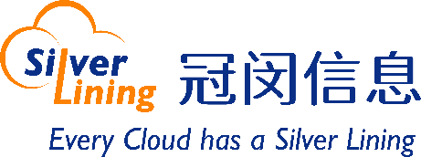

**云迁移服务**

**服务概述**

上云迁移服务由客户与上海冠闵信息科技有限公司（以下简称“冠闵”）协商，并明确最终目标，由冠闵进行迁移方案的设计与实施。

**服务范围**

对本项目需求与范围如下：

1. 目标1：对客户现有环境及上云需求的调研
2. 目标2：提供完善的方案文档，经由客户审核并通过。
3. 目标3：在约定范围内，为客户提供云迁移及相关保障服务。

下列内容不包括在本服务包内

1. 未明确在范围内的数据迁移服务。

**服务流程**



**服务内容**

|  |  |  |
| --- | --- | --- |
| **序号** | **服务内容** | **服务描述** |
| 1 | 需求调研 | 评估客户现有环境，了解客户需求，给出合理建议。 |
| 2 | 迁移方案设计 | 为客户设计最佳迁移方案，并提供设计文档。 |
| 3 | 回退方案设计 | 设计并提供迁移回退操作手册。 |
| 4 | 基础环境部署 | 协助客户完成华为云上的资源采购与基础环境部署。 |
| 5 | 迁移方案实施 | 根据迁移方案，协助客户将数据迁移至云上。 |
| 6 | 项目文档交付与知识转移 | 本次实施项目文档交付以及项目相关知识转移。 |

**交付文档**

|  |  |  |
| --- | --- | --- |
| **交付物名称** | **内容描述** | **交付品格式** |
| 《云迁移项目调研》 | 分析客户需求，明确迁移目标 | Word |
| 《迁移方案设计》 | 整体迁移规划 | Word |
| 《迁移实施手册》 | 详细的迁移实施指南 | Word |
| 《回退方案设计》 | 为迁移过程提供安全保障 | Word |
| 《回退实施手册》 | 详细的回退实施指南 | Word |
| 《云迁移项目验收单》 | 项目验收单 | Word |

**验收标准**

冠闵在项目交付过程中提供云迁移方案咨询，并将关键信息记录在文档内，文档类交付成果时，确认提交的内容符合客户需求。

冠闵已完成约定范围内的实施和部署内容，并且环境稳定运行。

**完成标志**

客户验收完成。